18 июня – велосипедный день!
Конкурс рисунков «Мой велосипед»
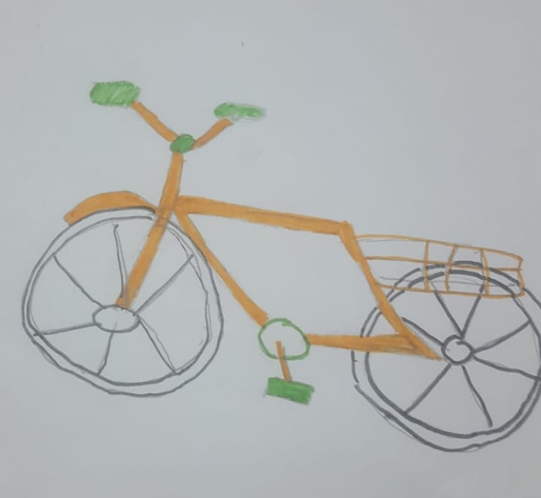
прошла познавательная программа по правилам дорожного движения «Тише едешь, дальше будешь!» Игра проходила в несколько этапов: «Викторина», «Фигурное вождение велосипеда», «Знатоки правил дорожного движения». Целеустремлённо, с большим энтузиазмом ребята отвечали на вопросы викторины и участвовали в фигурном вождении велосипеда на Центральной площади с. Стогинского
